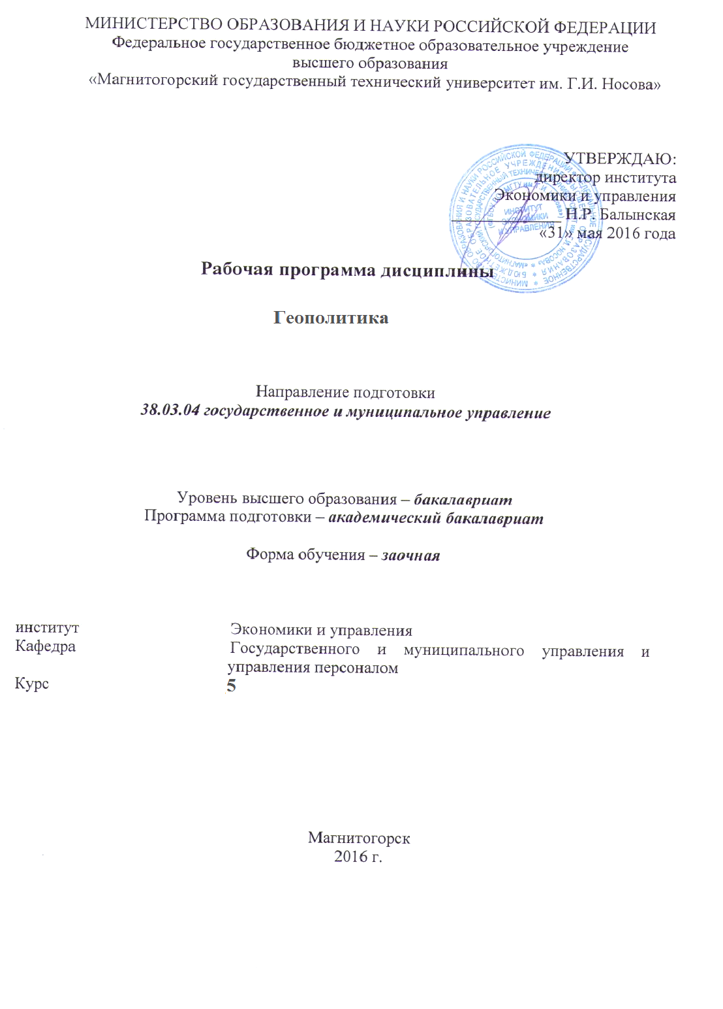

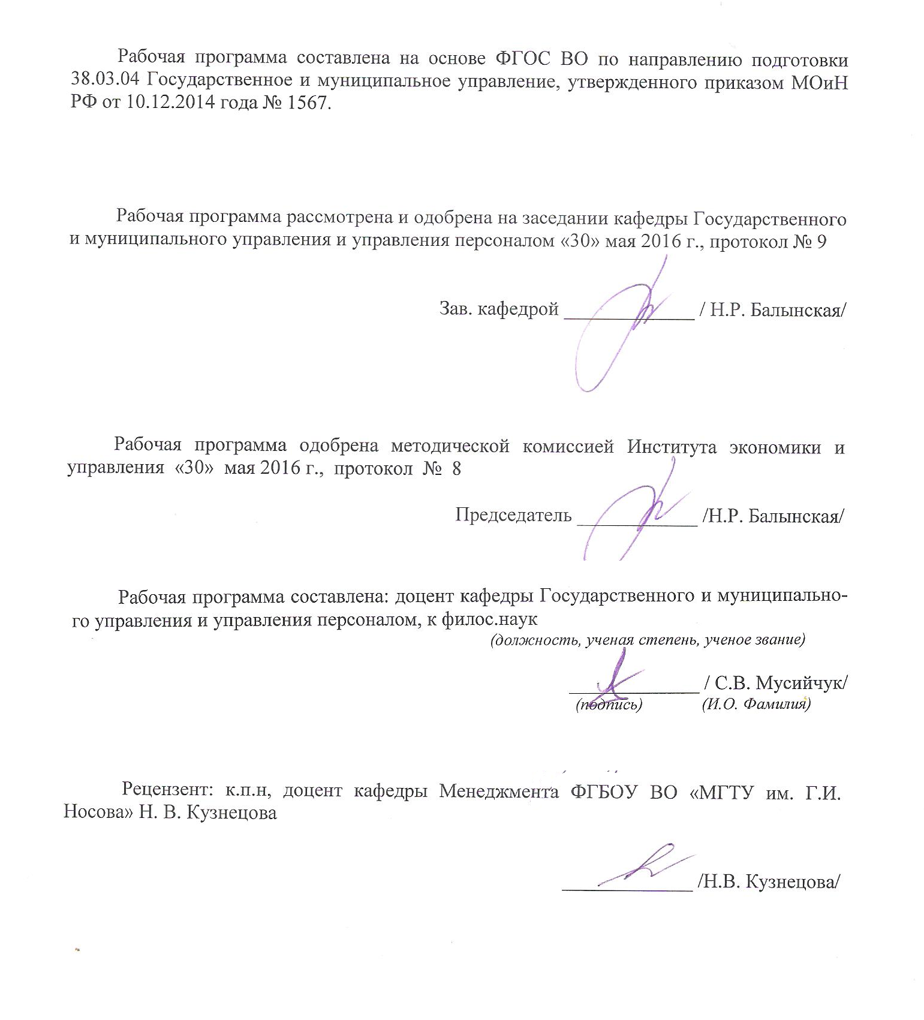

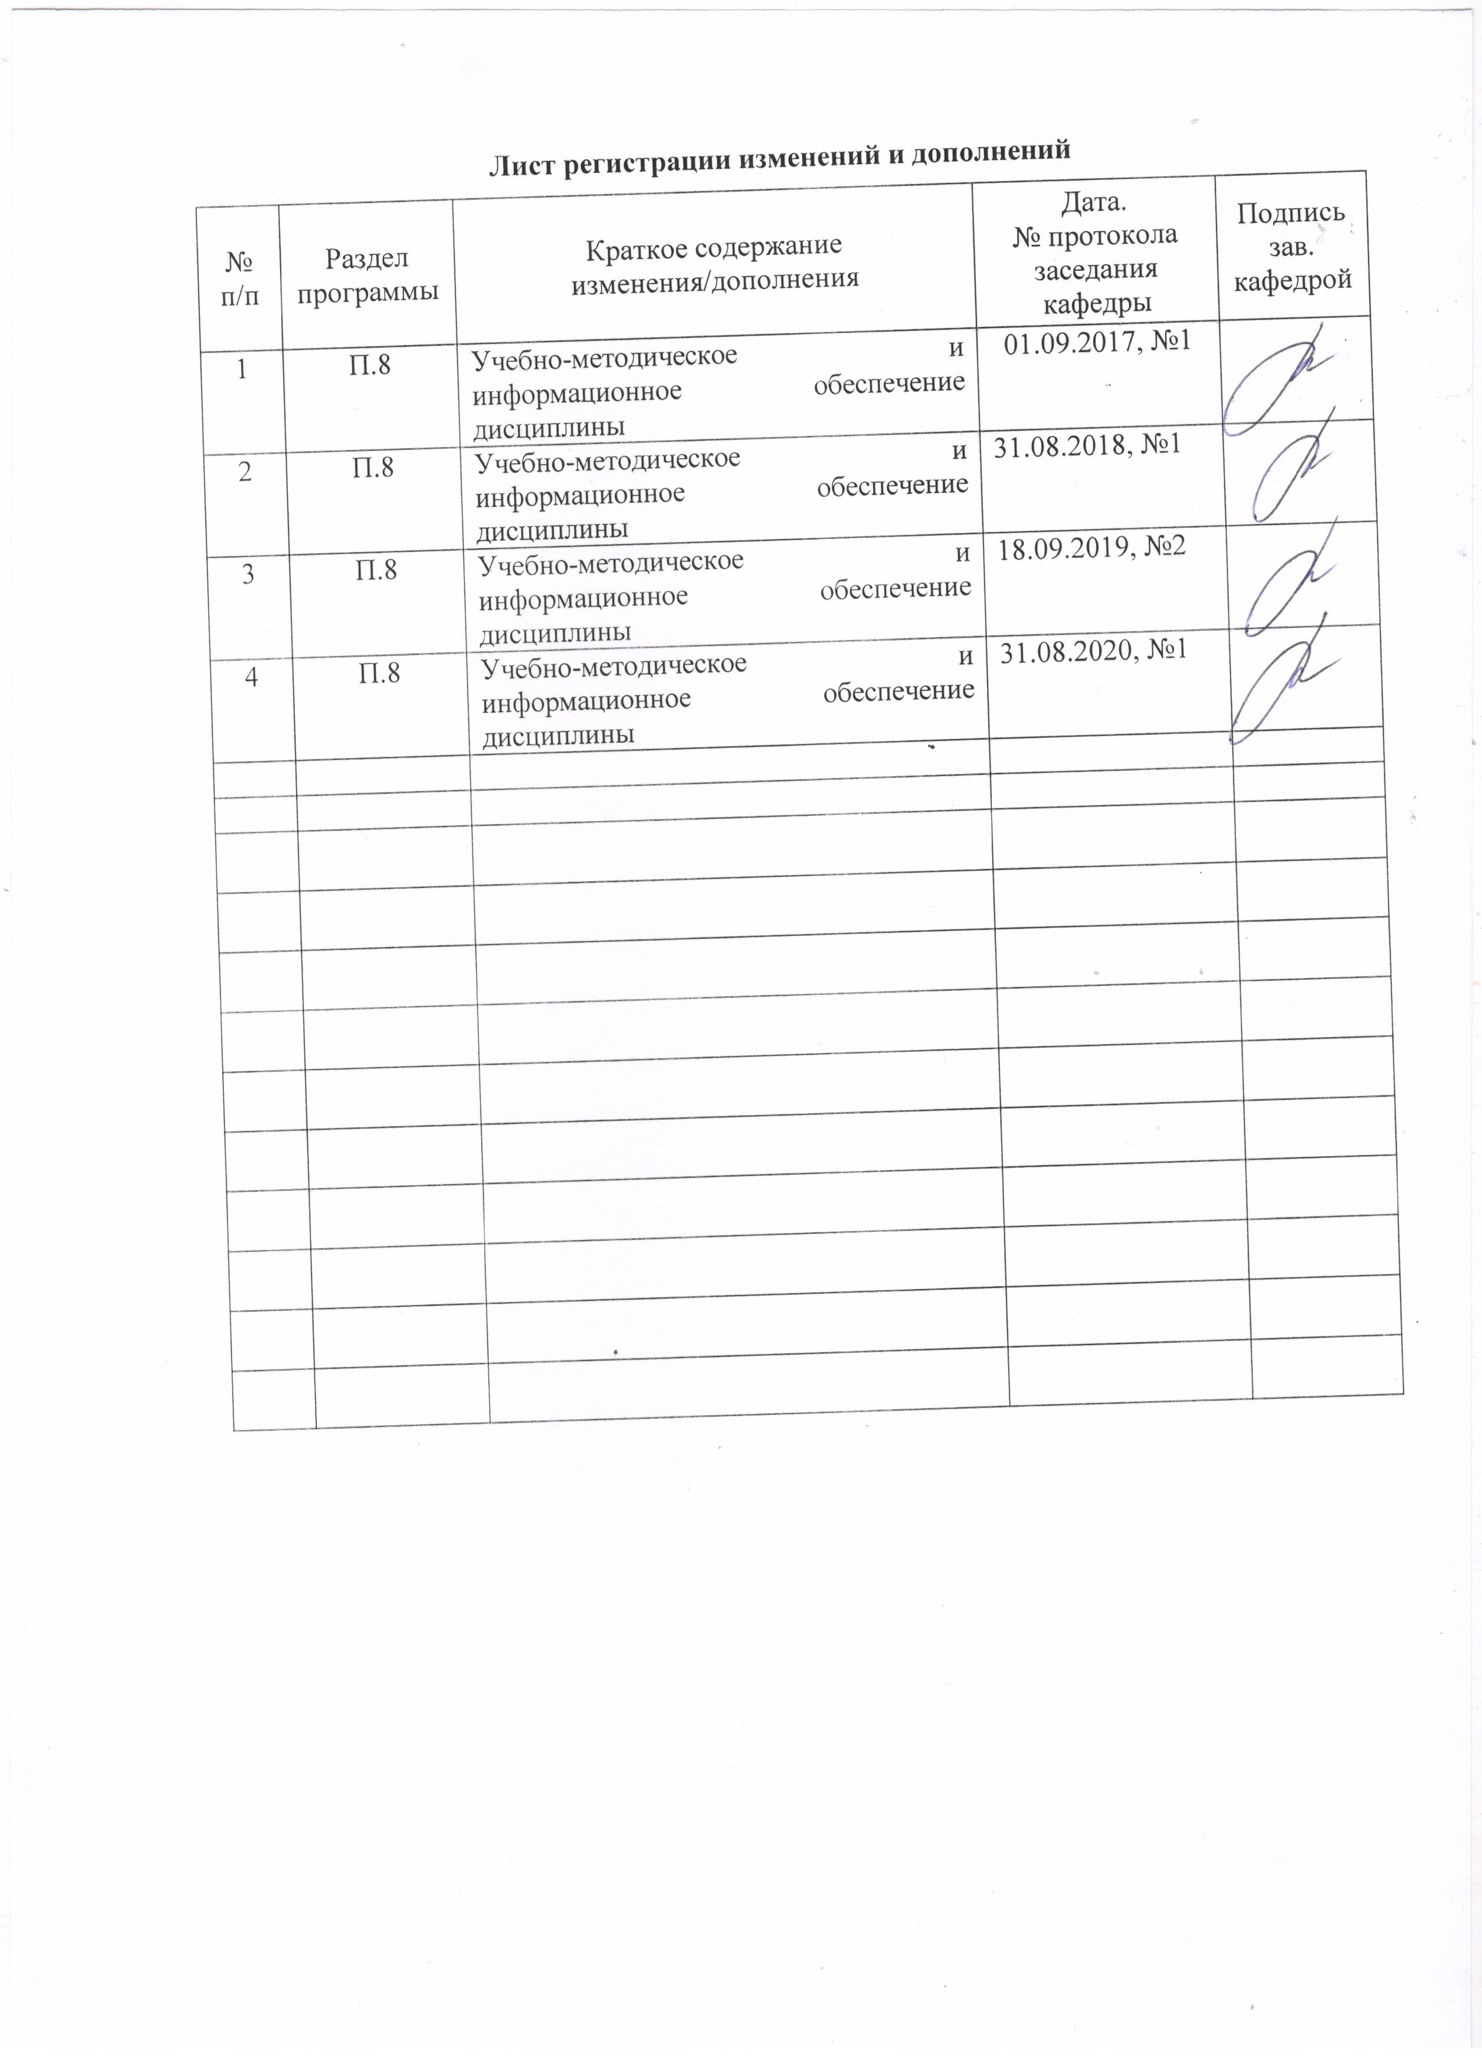

1 Цели освоения дисциплины
Цель освоения дисциплины «Геополитика» - всестороннее ознакомление студентов с проблемами соотношения политического процесса с определенным набором неполитических факторов, формирование у студентов устойчивого представления о закономерностях внутренней и внешней политики государства, формирование способности анализировать основные этапы и закономерности исторического развития общества для определения гражданской позиции, находить организационно-управленческие решения, оценивать результаты и последствия принятого управленческого решения.

2 Место дисциплины в структуре образовательной программы
подготовки бакалавра
Дисциплина «Геополитика» входит в блок дисциплин по выбору образовательной программы по направлению подготовки 38.03.04 Государственное и муниципальное управление.
Для изучения дисциплины необходимы знания (умения, навыки), сформированные в результате изучения студентами курсов: «История», «Теория и практика государственного управления в конфликтных и чрезвычайных ситуациях», «Регионоведение». Особенно тесно он связан с курсами «Связи с общественностью в органах власти», «Основы политической рекламы», «Зарубежный опыт государственного и муниципального управления», «Мировая политика и глобальные проблемы».

3 Компетенции обучающегося, формируемые в результате освоения
дисциплины и планируемые результаты обучения
В результате освоения дисциплины «Геополитика» обучающийся должен обладать следующими компетенциями:

Структурный  элемент  компетенции | Планируемые результаты обучения
ОК-2 способность анализировать основные этапы и закономерности исторического развития общества для формирования гражданской позиции
Знать | - закономерности и этапы исторического процесса, основные исторические факты, даты, события и имена исторических деятелей России;  - основные события и процессы отечественной истории в контексте мировой истории  - научные политические закономерности для социально ответственного взаимодействия в общественной и личной деятельности  - основные этапы и закономерности исторического развития общества для формирования гражданской позиции  - исторические этапы формирования различных видов государственных устройств в России и других странах мира, эволюцию государственных форм и систем управления и причины, вызывающие их изменение  - социальные и культурные аспекты исторического развития государства
Уметь | - критически воспринимать, анализировать и оценивать историческую информацию, факторы и механизмы исторических изменений  - анализировать реализацию политического содержания общественных взаимодействий по критерию соблюдения прав народа и человека  - анализировать основные этапы и закономерности исторического развития общества для формирования гражданской позиции  - определять взаимосвязь между развитием государственных форм и социально-экономическим и политическим развитием общества  - выявлять принципы формирования и развития государственных форм, определять модель власти в зависимости от рассматриваемого исторического периода и страны
Владеть | - навыками анализа причинно-следственных связей в развитии российского государства и общества;  - навыками уважительного и бережного отношения к историческому наследию и культурным традициям России  - приемами, позволяющими анализировать и закономерности исторического развития общества для формирования гражданской позиции  - навыками анализа исторического контекста механизма функционирования политической системы власти и общества
ОПК-2- способность находить организационно-управленческие решения, оценивать результаты и последствия принятого управленческого решения, и готовность нести за них ответственность с позиций социальной значимости
Знать | - основные понятия, профессиональную терминологию в области принятия организационно-управленческих решений  - общий процесс, технологии, принципы и методы принятия организационно-управленческих решений и оценки их последствий  - основные критерии и ограничения выбора организационно-управленческих решений  - формы ответственности за принятые организационно-управленческие решения  - основные тенденции развития государственного и муниципального управления  - мировой опыт и лучшие отечественные практики государственного и муниципального управления, понятие эффективности государственного управления  - виды управленческих решений и методы их принятия, способы оценки последствий управленческих решений  - роли, функции и задачи современного государственного и муниципального служащего  - содержание и виды государственной муниципальной службы, должности государственной и муниципальной службы  принципы социальной ответственности в деятельности субъекта управления.
Уметь | - анализировать внешнюю и внутреннюю среду организации, выявлять ее ключевые элементы и оценивать их влияние на процесс принятия организационно-управленческих решений  - применять современные социальные технологии для реализации управленческих процессов в обществе и его различных подсистемах  - обосновывать выбор принимаемых организационно-управленческих решений;  - анализировать принимаемые организационно-управленческие решения и оценивать их последствия  - нести ответственность за принятые организационно-управленческие решения  - использовать управленческие знания с целью углубления понимания содержания, смысла, основных целей, социальной значимости профессии государственного и муниципального управления  характеризовать лучшие практики зарубежного государственного и муниципального управления
Владеть | - навыками принятия организационно-управленческих решений для достижения максимального результата в профессиональной деятельности  - методами и технологиями принятия организационно-управленческих решений  - приемами выбора оптимальных организационно-управленческих решений  - методами реализации основных управленческих функций  - методами оценки их последствий и несения ответственности, технологиями профессионального роста  - подходами к оценке эффективности государственного управления  - совокупностью знаний, умений, навыков, способов деятельности, порождающих готовность будущего специалиста к осуществлению профессиональной деятельности в любой ситуации  осознанием социальной значимости будущей профессиональной деятельности.
ПК-1 умение определять приоритеты профессиональной деятельности, разрабатывать и эффективно исполнять управленческие решения, в том числе в условиях неопределенности и рисков, применять адекватные инструменты и технологии регулирующего воздействия при реализации управленческого решения
Знать | - механизмы распределения полномочий между уровнями государственной власти, основные принципы функционирования местной власти  - систему государственного и муниципального управления, виды государственных решений, методы их принятия и исполнения государственных и управленческих решений  - виды рисков и методы их оценки при принятии управленческого решения  - особенности управленческой деятельности в условиях риска и неопределенности  - особенности организационного построения и поведения организации как социально-экономической системы  - инструменты и технологии регулирующего воздействия при реализации управленческого решения  - законодательные и иные нормативные правовые акты, регламентирующие основы построения прогнозов и планов в системе государственного и муниципального управления  понятие неопределенности и риска, виды рисков
Уметь | - определять приоритеты профессиональной деятельности, разрабатывать и эффективно исполнять управленческие решения, в том числе в условиях неопределенности и рисков,  - осуществлять выбор оптимальных методов принятия управленческих решений в различных хозяйственных ситуациях  - принимать управленческие решения в условиях конфликтных и кризисных ситуаций  - характеризовать специфику инструментов и технологий регулирующего воздействия при реализации управленческого решения, в том числе в условиях неопределенности и риска  - обеспечивать реализацию корректирующих мероприятий с целью повышения эффективности организационной деятельности  - принимать в ходе осуществления профессиональной деятельности управленческие решения на муниципальном и государственном уровне  - вырабатывать решения на основе критериев, показателей и регламентов, применяемых для оценки качества управления  характеризовать полномочия органов государственной власти РФ, органов государственной власти субъектов РФ и органов МСУ в принятии и реализации управленческих решений
Владеть | - навыками разработки планов развития территорий с учетом географических особенностей регионов  - навыками выполнения необходимых расчетов в ходе планирования и прогнозирования с учетом неопределенности и рисков  - инструментами и технологиями реализации управленческих решений  - навыками сравнительного анализа программ социальной политики в различных регионах и обоснования управленческих решений в социальной сфере  - навыками самостоятельной работы по составлению прогнозов и планов в государственном, муниципальном, коммерческом управлении объектами любого масштаба  - практическими методами разработки и принятия государственных и управленческих решений, в том числе в условиях риска и неопределенности  умением грамотно и эффективно подбирать методы разработки и принятия государственных и управленческих решений; навыками принятия решений с позиций социальной ответственности

4 Структура и содержание дисциплины
Общая трудоемкость дисциплины составляет 3 зачетных единицы 108 акад. часов, в том числе:
– контактная работа – 11,2 акад. часов:
– аудиторная – 8 акад. часов;
– внеаудиторная – 3,2 акад. часов;
– самостоятельная работа –88,1 акад. часов;
– подготовка к экзамену – 8,7 акад. часа

Раздел/ тема  дисциплины | Курс | Аудиторная  контактная работа  (в акад. Часах) |  |  | Самостоятельная работа (в акад. часах) | Вид самостоятельной  работы | Форма текущего контроля успеваемости и  промежуточной аттестации | Код и структурный  элемент  компетенции
Раздел/ тема  дисциплины | Курс | лекции | лаборат.  Занятия | практич. Занятия
1 Раздел  Понятие геополитики, методологические основы науки  1.1.Тема  Основные идеи, принципы и методы изучения геополитики | 5 | 1/1И |  | 0,25/0,25И | 14,1 | Самостоятельное изучение учебной и научной литературы  Работа с электронными библиотеками, ЭБС  Выполнение контрольной работы | Контрольная работа | ОК-2 - зув  ОПК-2 - зув  ПК-1 - зув
1.2. Тема  Современная система международных отношений; внешняя политика государства | 5 | 1/1И |  | 0,25/0,25И | 14 | Самостоятельное изучение учебной и научной литературы  Работа с электронными библиотеками, ЭБС  Выполнение контрольной работы | Контрольная работа | ОК-2 - зув  ОПК-2 - зув  ПК-1 - зув
Итого по разделу |  | 2/2И |  | 0,5/0,5И | 28,1
2 Раздел  Геополитика на территории бывшего СССР  2.1.Тема  Геополитические изменения после распада СССР; Россия в новой системе международных отношений; Украина и Беларусь; формирование новой геостратегической политики | 5 | 1/1И |  | 0,25/0,25И | 15 | Самостоятельное изучение учебной и научной литературы  Работа с электронными библиотеками, ЭБС  Выполнение контрольной работы | Контрольная работа | ОК-2 - зув  ОПК-2 - зув  ПК-1 - зув
2.2.Тема  Геополитические отношения в Средней Азии; Закавказье: новая геополитическая динамика; геополитика стран Балтии; Европейская геополитика: современная геополитика стран Восточной Европы; интеграционные процессы в Западной Европе; геополитика и национальная безопасность в Западной Европе | 5 | 1/1И |  | 0,25/0,25И | 15 | Самостоятельное изучение учебной и научной литературы  Работа с электронными библиотеками, ЭБС  Выполнение контрольной работы | Контрольная работа | ОК-2 - зув  ОПК-2 - зув  ПК-1 - зув
Итого по разделу |  | 2/2И |  | 0,5/0,5И | 30
3 Раздел  Геополитика стран мира  3.1.Тема  Геополитика ведущих стран мира: место США в системе геополитических отношений | 5 | 1/1И |  | 0,5/0,5И | 15 | Самостоятельное изучение учебной и научной литературы  Работа с электронными библиотеками, ЭБС  Выполнение контрольной работы | Контрольная работа | ОК-2 - зув  ОПК-2 - зув  ПК-1 - зув
3.2.Тема  Геополитика и общественное развитие Японии; геостратегическая политика Китая; Геополитика развивающихся стран: проблемы геополитической ситуации в Азии; геополитика и страны Латинской Америки; традиции и геополитика Африки | 5 | 1/1И |  | 0,5/0,5И | 15 | Самостоятельное изучение учебной и научной литературы  Работа с электронными библиотеками, ЭБС  Выполнение контрольной работы | Контрольная работа | ОК-2 - зув  ОПК-2 - зув  ПК-1 - зув
Итого по разделу | 5 | 2/2И |  | 1/1И | 30
Итого по дисциплине | 5 | 6/6И |  | 2/2И | 88,1 |  | экзамен

И – в том числе, часы, отведенные на работу в интерактивной форме.

5 Образовательные и информационные технологии
В настоящее время на лекционных и практических учебных занятиях широко применяются информационные технологии. Ознакомление с новым материалом по средством презентаций, выполненных с помощью программ Microsoft Power Point и Microsoft Front Page, вызывает интерес у студентов, способствует лучшему усвоению разделов дисциплины. Использование компьютера на учебных занятиях позволяет преподавателю экономить время, опрашивать учащихся на каждом занятии, вести статистику опроса, выявлять западающие темы. Также одним из эффективных средств информационных технологий является электронный учебник. Исходя из этого, более 20% всех занятий проводятся с применением информационных технологий.
Для обеспечения наибольшей эффективности образовательного процесса в курсе данной учебной дисциплины используются в процессе обучения передовые образовательные технологии:
1) традиционные образовательные технологии (информационная лекция, практические (семинарские) занятия);
2) технология проблемного обучения (проблемная лекция, практические занятия в форме практикума, кейс-метода, аналитическая работа в группах);
3) игровые технологии (ролевые и деловые игры);
4) технологии проектного обучения (творческий проект);
5) интерактивные технологии (семинар-дискуссия);
6) информационно-коммуникационные образовательные технологии (лекция-визуализация, практические занятия в форме презентации)
Лекционные занятия наряду с сообщением учебной информации предполагают и решение следующих дидактических задач: заинтересовать студентов изучаемой темой, разрушить неверные стереотипы, убедить в необходимости глубокого освоения материала, побудить к самостоятельному поиску и активной мыслительной деятельности, помочь совершить переход от теоретического уровня социально-экономического планирования в муниципальных образованиях к прикладным знаниям в данной области.
Проведение групповых (семинарских и практических) занятий предполагает решение разнообразных дидактических задач: закрепление полученных знаний, формирование умения применять их на практике, совершенствование умения работать с информацией, анализировать, обобщать, принимать и обосновывать решения, аргументировано защищать собственные взгляды в дискуссии, взаимодействовать с другими членами группы в процессе разрешения конфликтных ситуаций.

6 Учебно-методическое обеспечение самостоятельной работы обучающихся
В процессе самостоятельного изучения дисциплины, подготовки к семинарским занятиям студенту необходимо найти и изучить рекомендуемую литературу, действующие законодательные и нормативные акты. Для осмысления прочитанного материала студенту предлагается ответить на вопросы. Решение тестов, ситуационных и аналитических задач научит студентов самостоятельно принимать управленческие решения.
В самостоятельную работу студентов входит изучение специальной и периодической литературы, выполнение домашних заданий, в том числе с использованием компьютерной техники, выполнение курсовой работы и подготовка к ее защите. А также к самостоятельной работе студента относится подготовка к семинарам, контрольным работам в форме тестов или тематических заданий, выполнение домашних заданий, написание реферата (эссе), подготовка докладов, презентаций и выступлений на семинарах, участие в обсуждениях, дискуссиях и др.
Самостоятельная работа предусматривает:
подготовку к практическим занятиям, изучение необходимых разделов в конспектах, учебных пособиях и методических указаниях; работа со справочной литературой
исправление ошибок, замечаний.
Самостоятельная работа в ходе аудиторных занятий предполагает: изучение и повторение теоретического материала по темам лекций (по конспектам и учебной литературе, методическим указаниям), выполнение индивидуальных творческих и исследовательских, аналитических работ.
Самостоятельная работа под контролем преподавателя предполагает подготовку конспектов, работа с методической литературой, подготовка к тестированию в интерактивной форме.
Внеаудиторная самостоятельная работа студентов предполагает подготовку к практическим занятиям, подготовку к контрольным работам, выполнение практических заданий, подготовку к тестированию в интерактивной форме; изучение необходимых разделов в конспектах, учебных пособиях и методических указаниях; работа со справочной литературой, работа с правовыми и законодательными актами; работу с электронными учебниками по дисциплине.

Организационно-методические рекомендации для подготовки к практическим (семинарским) занятиям
Семинар (лат. seminarium - буквально: «рассадник») – учебное занятие, в ходе которого организуется обсуждение фундаментальных или дискуссионных проблем изучаемой науки и связанной с ней практической деятельности.
В целях более подробного и адекватного современной ситуации анализа проблем управления студентам рекомендуется обращаться к периодической литературе и материалам средств массовой информации, в которой можно найти не только аналитические статьи по различным аспектам обозначенных в тематике семинарских занятий проблем, но и статистические данные, материалы прикладного характера, нормативные документы. Целесообразно не ограничиваться указанными источниками, а осуществлять собственный поиск теоретических и практических материалов, что является одним из элементов самостоятельной информационно-аналитической работы студентов.
Подготовка к семинарским занятиям по дисциплине должна включать следующие аспекты:
- знакомство с соответствующими главами учебника; оптимальным был бы вариант работы не с одним учебником, так как разными авторами избран различный подход к предмету, и полезно понять особенности подходов, сравнить их, чтобы выработать свою позицию;
- чтение конспекта лекции;
- чтение и осмысление одного-двух источников из приведенного списка литературы.
Выбор дополнительных первоисточников, которые могут оказать помощь при подготовке к выступлению и позволят организовать на семинаре дискуссию, студент осуществляет по своему усмотрению, в соответствии со своими интересами, ориентируясь на вопросы семинарского занятия.
Выступление на семинаре должно быть достаточно аргументированным, занимать по времени не более трех минут. В ходе выступления желательно сопоставить точки зрения различных авторов на излагаемую проблему. Предпочтительно, чтобы по одному вопросу выступило несколько студентов, высказывая свои мнения, дополняя друг друга. В идеале семинарское занятие должно проходить в форме дискуссии. Результаты работы студентов на семинарских занятиях обязательно учитываются преподавателем при выставлении баллов.
Методические рекомендации для подготовки к семинару
Самостоятельная работа студентов по курсу призвана не только закреплять и углублять знания, полученные на аудиторных занятиях, но и способствовать развитию у студентов творческих навыков, инициативы, умению организовать свое время.
При выполнении плана самостоятельной работы студенту необходимо прочитать теоретический материал в учебниках и учебных пособиях, указанных в списке к теме, а также познакомиться с публикациями в периодических изданиях.
Для закрепления материала лекций достаточно, перечитывая конспект, мысленно восстановить прослушанных материал. В случае пропуска лекций и практических занятий студенту потребуется дополнительное время на освоение пропущенного материала.
После изучения теоретического блока по каждой теме, студенту предлагается самостоятельно найти ответы на вопросы для самопроверки, которые изложены к каждой теме. Часть вопросов носит поисковый характер: для ответа на поставленные вопросы достаточно найти соответствующие источники и ответить на поставленные вопросы. Другие вопросы требуют более глубокого изучения и внимания на лекциях, поскольку ответы на них содержатся в рекомендуемой дополнительной литературе.
Процесс решения задач должен носить творческий продуктивных характер. Рекомендуется подготавливать решение задач заблаговременно. Решения желательно записывать в тетрадь, оставляя место для внесения дополнений и уточнений, которые студент сделает на практических занятиях, когда решение этих задач будет обсуждаться.
Для того, чтобы выработать у студентов определенные навыки работы с документами рекомендуется давать студентам задания по нормативным и иным документам.
Для подготовки к семинарским занятиям нужно рассмотреть контрольные вопросы, при необходимости обратиться к рекомендуемой учебной литературе и нормативной базе.
Контроль выполнения самостоятельной работы может осуществляться путем проверки правильности решения задач, в форме обсуждения докладов или путем проведения интерактивных занятий. При этом, студенты, не участвующие в обсуждении, имеют возможность самостоятельно проверить свои решения ситуационных задач и, при необходимости, внести коррективы.
Перечень тем для подготовки к семинарским занятиям:
1.​ Предмет геополитики, основные проблемы, категории, принципы и методы изучения.
2.​ Становление географического сознания. Влияние географического положения на становление и развитие государств.
3.​ История возникновения геополитики как науки. Понимание геополитики как определенной научной концепции. Формирование единого мирового геополитического пространства.
4.​ Субъекты и акторы международных отношений.
5.​ Геополитическая структура мира.
6.​ Геополитические парадигмы: имперская, государств-наций, блоковая, сетевых структур. Основные характеристики каждой парадигмы.
7.​ Политика и географическое пространство – определение взаимосвязи в воззрениях Ф. Ратцеля.
8.​ Государство как биологический организм.
9.​ Законы экспансии Ф. Ратцеля.
10.​ Геополитическая концепция Р. Челлена.
11.​ Система наук о государстве и место геополитики в ней по Р. Челлену.
Понятие «морской силы» и ее влияние на историю в воззрениях А. Мэхэна.
12.​ Морская стратегия США по А. Мэхэну.
13.​ Глобальная геополитическая модель Х. Маккиндера.
14.​ Концепция Х. Маккиндера и вторая мировая война.
15.​ Геополитическая концепция Н. Спикмена.
16.​ Стратегия США как мировой сверхдержавы.
17.​ Атлантизм и мондиализм – основные направления американской геополитики после окончания второй мировой войны.
18.​ Геополитика полицентризма.
19.​ Американская геополитика после окончания «холодной войны» (С. Хантингтон, Зб. Бжезинский).
20.​ Геополитика П. Видаля де ла Блаша как предпосылка современной европейской геополитики.
21.​ Геополитика новых правых.
22.​ Переоценка предмета геополитики французским журналом «Геродот».
23Российская геополитическая традиция.
24.​ Проблема формирования геополитической традиции в постсоветской России.
25.​ Предыстория российской геополитики (П. Савицкий, В.П. Семенов-Тян-Шанский).
26.​ Особенности современной российской геополитики.

7 Оценочные средства для проведения промежуточной аттестации
а) Планируемые результаты обучения и оценочные средства для проведения промежуточной аттестации:

Структурный элемент  компетенции | Планируемые результаты обучения | Оценочные средства
ОК-2 способность анализировать основные этапы и закономерности исторического развития общества для формирования гражданской позиции
Знать | - закономерности и этапы исторического процесса, основные исторические факты, даты, события и имена исторических деятелей России;  - основные события и процессы отечественной истории в контексте мировой истории  - научные политические закономерности для социально ответственного взаимодействия в общественной и личной деятельности  - основные этапы и закономерности исторического развития общества для формирования гражданской позиции  - исторические этапы формирования различных видов государственных устройств в России и других странах мира, эволюцию государственных форм и систем управления и причины, вызывающие их изменение  - социальные и культурные аспекты исторического развития государства | Перечень теоретических вопросов к экзамену:  1. Предмет геополитики, основные проблемы, категории, принципы и методы изучения.  2. Становление географического сознания. Влияние географического положения на становление и развитие государств.  3. История возникновения геополитики как науки. Понимание геополитики как определенной научной концепции.  4. Современная система международных отношений; внешняя политика государства.  5. Государство как главный субъект мировой политики.  6. Роль межгосударственных объединений и международных организаций в мировой политике. Типология международных организаций.  7. Геополитика на территории бывшего СССР.  8. Геополитические изменения после распада СССР.
Уметь | - критически воспринимать, анализировать и оценивать историческую информацию, факторы и механизмы исторических изменений  - анализировать реализацию политического содержания общественных взаимодействий по критерию соблюдения прав народа и человека  - анализировать основные этапы и закономерности исторического развития общества для формирования гражданской позиции  - определять взаимосвязь между развитием государственных форм и социально-экономическим и политическим развитием общества  - выявлять принципы формирования и развития государственных форм, определять модель власти в зависимости от рассматриваемого исторического периода и страны | Примерные практические задания для экзамена:  - Выпишите и выучите наизусть определения по данной теме, указанные преподавателем в перечне дефиниций в конце практикума.  - Изложите письменно главные мысли европейских «новых правых», принципы «континентальной геополитики» и сущность проекта «Европейская империя от Владивостока до Дублина».
Владеть | - навыками анализа причинно-следственных связей в развитии российского государства и общества;  - навыками уважительного и бережного отношения к историческому наследию и культурным традициям России  - приемами, позволяющими анализировать и закономерности исторического развития общества для формирования гражданской позиции  - навыками анализа исторического контекста механизма функционирования политической системы власти и общества | Примерный перечень вопросов теста:  1. Три важнейших угрозы национальной и глобальной безопасности в современном мире – это  распространение оружия массового уничтожения  войны и военные конфликты  незаконная миграция  международный терроризм  информационная экспансия  потепление климата и загрязнение окружающей среды  2. Принцип «анаконды» в геополитике сформулировал:  А. Мэхэн  Н. Спайкмен  К. Хаусхофер  К. Шмитт  3. Принцип «анаконды» заключается:  в распространении американского влияния на весь американский континент  в политике расширения НАТО на восток  в политике сжатия, окружения, контроля морских держав по отношению к государствам Суши  в установлении мирового господства стран Запада  4. Соотнесите концепцию и ее автора:  концепция столкновения цивилизаций – С. Хантингтон  мондиалистская концепция – Ж. Аттали, Ф. Фукуяма, Р. Кеохейн, Дж. Най  концепции полицентристского мира – С. Коэн, И. Валлерстайн, Дж. Кроун  евразийская концепция – А. Дугин, П. Савицкий, Н. Трубецкой, Л. Гумилев  5. Особенности современного международного терроризма:  транснациональный и интернациональный характер организации  отсутствие четко выраженной цели  использование насилия против мирных граждан и власти для достижения своих политических и идеологических целей  высокая профессиональная подготовка террористов  стремление создать собственное государство  хорошая финансовая, материально- техническая, информационная база  6. Заслуга раскрытия компонентов силы принадлежит:  Ратцелю  Челлену  Маккиндеру  Хаусхоферу
ОПК-2- способность находить организационно-управленческие решения, оценивать результаты и последствия принятого управленческого решения, и готовность нести за них ответственность с позиций социальной значимости
Знать | - основные понятия, профессиональную терминологию в области принятия организационно-управленческих решений  - общий процесс, технологии, принципы и методы принятия организационно-управленческих решений и оценки их последствий  - основные критерии и ограничения выбора организационно-управленческих решений  - формы ответственности за принятые организационно-управленческие решения  - основные тенденции развития государственного и муниципального управления  - мировой опыт и лучшие отечественные практики государственного и муниципального управления, понятие эффективности государственного управления  - виды управленческих решений и методы их принятия, способы оценки последствий управленческих решений  - роли, функции и задачи современного государственного и муниципального служащего  - содержание и виды государственной муниципальной службы, должности государственной и муниципальной службы  принципы социальной ответственности в деятельности субъекта управления. | Перечень теоретических вопросов к экзамену:  9. Россия в новой системе международных отношений. Украина и Беларусь.  10. Формирование новой геостратегической политики  11. Концепция Н.Я. Данилевского как предвестник российской геополитики. П. Савицкий как первый русский геополитик.  12. Современная Россия в системе властных отношений на мировой арене. Геополитические перспективы России.  13. Геополитические отношения в Средней Азии.  14. Закавказье: новая геополитическая динамика.  15. Геополитика стран Балтии.  16. Европейская геополитика: современная геополитика стран Восточной Европы.
Уметь | - анализировать внешнюю и внутреннюю среду организации, выявлять ее ключевые элементы и оценивать их влияние на процесс принятия организационно-управленческих решений  - применять современные социальные технологии для реализации управленческих процессов в обществе и его различных подсистемах  - обосновывать выбор принимаемых организационно-управленческих решений;  - анализировать принимаемые организационно-управленческие решения и оценивать их последствия  - нести ответственность за принятые организационно-управленческие решения  - использовать управленческие знания с целью углубления понимания содержания, смысла, основных целей, социальной значимости профессии государственного и муниципального управления  характеризовать лучшие практики зарубежного государственного и муниципального управления | Примерные практические задания для экзамена:  - Проанализируйте основные направления обеспечения национальной безопасности России на южных рубежах.  - Определите трудности, которые встречаются на пути экономической и политической интеграции постсоветского пространства.
Владеть | - навыками принятия организационно-управленческих решений для достижения максимального результата в профессиональной деятельности  - методами и технологиями принятия организационно-управленческих решений  - приемами выбора оптимальных организационно-управленческих решений  - методами реализации основных управленческих функций  - методами оценки их последствий и несения ответственности, технологиями профессионального роста  - подходами к оценке эффективности государственного управления  - совокупностью знаний, умений, навыков, способов деятельности, порождающих готовность будущего специалиста к осуществлению профессиональной деятельности в любой ситуации  осознанием социальной значимости будущей профессиональной деятельности. | Примерный перечень вопросов теста:  7. Преимущества Морской Силы по сравнению с Сушей:  меньше угроза внешней экспансии  выгоды морской торговли  больше стимулов к развитию научно-технического прогресса  отсутствие стремления к расширению своей территории  наличие сильного торгового и военного флота  большая заинтересованность в создании союзов и коалиций в борьбе за господство в мире  8. Примеры использования «двойных стандартов» в политике США и Европы:  положение русских в Эстонии и Латвии  терпели авторитарный режим в Узбекистане, пока существовали военная база США  спокойно относятся к монархическому режиму в Саудовской Аравии, свергли режим С. Хусейна в Ираке  американцы сделали культ из прав человека, а сами издеваются над заключенными в тюрьмах Абу-Грейб и Гуантанамо  Китай приняли в ВТО, а Россию не принимают  в Белоруссии, Грузии, Украине и др. странах СНГ не признают законными выборы президентов  9. Современное состояние системы международных отношений характеризуется:  нарушением баланса сил  борьбой центров силы за сферы влияния  противостоянием государств Суши и Моря  усилением конфликтности и нестабильности в мире  усилением роли стран третьего мира  отставанием норм международного права и международных институтов от реальных проблем  10. Дезинтеррационные факторы в современном мире:  войны и военные конфликты  сепаратизм  торговые войны и борьба за рынки сбыта  различия в социально-экономическом и политическом развитии  цивилизационные различия  государственный суверенитет  11. Понятие «хартленд» в геополитику ввел:  Маккиндер  Мэхэн  Хаусхофер  Спайкмен
ПК-1 умение определять приоритеты профессиональной деятельности, разрабатывать и эффективно исполнять управленческие решения, в том числе в условиях неопределенности и рисков, применять адекватные инструменты и технологии регулирующего воздействия при реализации управленческого решения
Знать | - механизмы распределения полномочий между уровнями государственной власти, основные принципы функционирования местной власти  - систему государственного и муниципального управления, виды государственных решений, методы их принятия и исполнения государственных и управленческих решений  - виды рисков и методы их оценки при принятии управленческого решения  - особенности управленческой деятельности в условиях риска и неопределенности  - особенности организационного построения и поведения организации как социально-экономической системы  - инструменты и технологии регулирующего воздействия при реализации управленческого решения  - законодательные и иные нормативные правовые акты, регламентирующие основы построения прогнозов и планов в системе государственного и муниципального управления  понятие неопределенности и риска, виды рисков | Перечень теоретических вопросов к экзамену:  17. Интеграционные процессы в Западной Европе.  18. Геополитика и национальная безопасность в Западной Европе.  19. Геополитика ведущих стран мира: место США в системе геополитических отношений.  20. Геополитика и общественное развитие Японии.  21. Геостратегическая политика Китая.  22. Геополитика развивающихся стран: проблемы геополитической ситуации в Азии.  23. Геополитика и страны Латинской Америки.  24. Традиции и геополитика Африки.
Уметь | - определять приоритеты профессиональной деятельности, разрабатывать и эффективно исполнять управленческие решения, в том числе в условиях неопределенности и рисков,  - осуществлять выбор оптимальных методов принятия управленческих решений в различных хозяйственных ситуациях  - принимать управленческие решения в условиях конфликтных и кризисных ситуаций  - характеризовать специфику инструментов и технологий регулирующего воздействия при реализации управленческого решения, в том числе в условиях неопределенности и риска  - обеспечивать реализацию корректирующих мероприятий с целью повышения эффективности организационной деятельности  - принимать в ходе осуществления профессиональной деятельности управленческие решения на муниципальном и государственном уровне  - вырабатывать решения на основе критериев, показателей и регламентов, применяемых для оценки качества управления  - характеризовать полномочия органов государственной власти РФ, органов государственной власти субъектов РФ и органов МСУ в принятии и реализации управленческих решений | Примерные практические задания для экзамена:  - Выделите направления отношений России Европейского союза.  - Выпишите причины, обуславливающие отрицательное отношение России к расширению Североатлантического альянса на Восток?  - Охарактеризуйте особенности российско-японских отношений в отличие от отношений России с другими восточноазиатскими государствами.
Владеть | - навыками разработки планов развития территорий с учетом географических особенностей регионов  - навыками выполнения необходимых расчетов в ходе планирования и прогнозирования с учетом неопределенности и рисков  - инструментами и технологиями реализации управленческих решений  - навыками сравнительного анализа программ социальной политики в различных регионах и обоснования управленческих решений в социальной сфере  - навыками самостоятельной работы по составлению прогнозов и планов в государственном, муниципальном, коммерческом управлении объектами любого масштаба  - практическими методами разработки и принятия государственных и управленческих решений, в том числе в условиях риска и неопределенности  умением грамотно и эффективно подбирать методы разработки и принятия государственных и управленческих решений; навыками принятия решений с позиций социальной ответственности | Примерный перечень вопросов теста:  12. Власть климата – важнейшая власть на земле» Правильность этих слов Ш. Монтескье подтверждают следующие аргументы:  климат определяет структуру и характер экономического развития, особенно сельского хозяйства  повышает интенсивность, производительность труда населения, живущего на Севере  оказывает влияние на образ жизни, нравы, культуру людей  создает неравные условия конкуренции на мировом рынке  определяет отношения между государствами  влияет на характер общественных отношений, политическое устройство, традиции  13. Мондиалистская концепция предусматривает:  создание однополюсного мира во главе с США  существование мира без военных конфликтов  процесс создания единой общечеловеческой цивилизации  создание мирового рынка  14. Изучив часть курса по геополитике, какие полезные для вашей профессии знания Вы приобрели: (любой ответ правильный)  умение использовать геополитические знания и методы в управленческой деятельности  умение грамотно анализировать международные события, политику государств, внешнеполитический курс России  15. Основные черты многополюсного мирового порядка:  наличие нескольких центров силы  раздел мира на сферы влияния между ними  роспуск ООН, создание мирового правительства  создание механизма сотрудничества центров силы  соглашение о решении всех спорных вопросом мирным путем  установление более демократичного и справедливого мирового порядка  16. «Римленд» – это:  пространственное кольцо, окружающее Евразию с запада, юга и востока  Средиземноморье и Ближний Восток  Тихоокеанский регион Евразии  основная континентальная масса Евразийского континента

б) Порядок проведения промежуточной аттестации, показатели и критерии оценивания:
Критерии оценки (в соответствии с формируемыми компетенциями и планируемыми результатами обучения):
– на оценку «отлично» – студент должен показать высокий уровень знаний не только на уровне воспроизведения и объяснения информации, но и интеллектуальные навыки решения проблем и задач, нахождения уникальных ответов к проблемам, оценки и вынесения критических суждений;
– на оценку «хорошо» – студент должен показать знания не только на уровне воспроизведения и объяснения информации, но и интеллектуальные навыки решения проблем и задач, нахождения уникальных ответов к проблемам;
– на оценку «удовлетворительно» – студент должен показать знания на уровне воспроизведения и объяснения информации, интеллектуальные навыки решения простых задач;
– на оценку «неудовлетворительно» – студент не может показать знания на уровне воспроизведения и объяснения информации, не может показать интеллектуальные навыки решения простых задач.

По данной дисциплине предусмотрены различные виды контроля результатов обучения: текущий контроль (еженедельная проверка выполнения заданий и работы с учебной литературой), периодический контроль (рубежные контроли) по каждой теме дисциплины, итоговый контроль в виде экзамена.

8 Учебно-методическое и информационное обеспечение дисциплины (модуля)
а) Основная литература:
1. Геополитика [Электронный ресурс]: Учебник для студентов вузов, обучающихся по специальностям "Государственное и муниципальное управление", "Регионоведение", "Политология", "Международные отношения" / Мухаев Р.Т., - 2-е изд., перераб. и доп. - М.:ЮНИТИ-ДАНА, 2015. - 839 с. - Режим доступа: http://znanium.com/bookread2.php?book=872579. – Загл. с экрана.
2. Геополитика: история и теория [Электронный ресурс]: Учебное пособие / В.В. Желтов, М.В. Желтов. - М.: Вузовский учебник: НИЦ ИНФРА-М, 2014. - 445 с. - Режим доступа: http://znanium.com/bookread2.php?book=460290. – Загл. с экрана.
3. Геополитика: теория и история: Учебное пособие / Желтов В. В., Желтов М. В. - 2-е изд., перераб. и доп. - М.: Вузовский учебник, НИЦ ИНФРА-М, 2016. - 464 с. – Режим доступа: http://znanium.com/bookread2.php?book=514392. – Загл. с экрана.
б) Дополнительная литература:
1. Общая геополитика [Электронный ресурс]: вопросы теории и методологии в географической интерпретации : монография / А.Б. Елацков. - М. : ИНФРА-М, 2017. - 251 с. - Режим доступа: http://znanium.com/bookread2.php?book=709214. – Загл. с экрана.
2. Парагеополитика [Электронный ресурс]: Монография / Терновая Л.О. - М.:Альфа-М, НИЦ ИНФРА-М, 2016. - 656 с. - Режим доступа: http://znanium.com/bookread2.php?book=519608. – Загл. с экрана.
3. Русское влияние в Евразии: Геополитическая история от становления государства до времен Путина [Электронный ресурс]: / Леклерк А. - М.:Альпина Пабл., 2016. - 367 с. - Режим доступа: http://znanium.com/bookread2.php?book=923726. – Загл. с экрана.
4. Журнал «Геополитика и экогеодинамика регионов» ISSN 2309-7663 [Электронный ресурс] - Режим доступа: https://e.lanbook.com/journal/2744#journal_name. – Загл. с экрана.
5.Дроздов, В. В. Ведущие зарубежные школы геополитики. Практикум : учебно-методическое пособие / В. В. Дроздов ; МГТУ. - [2-е изд., подгот. по печ. изд. 2010 г.]. - Магнитогорск : МГТУ, 2015. - 1 электрон. опт. диск (CD-ROM). - URL: https://magtu.informsystema.ru/uploader/fileUpload?name=1447.pdf&show=dcatalogues/1/1123970/1447.pdf&view=true (дата обращения: 04.10.2019). - Макрообъект. - Текст : электронныйв)
6. Нартов Н. А. Геополитика : учебник / Н. А. Нартов, В. Н. Нартов. - 5-е изд., перераб. и доп. - М. : ЮНИТИ-ДАНА , 2011. - 1 электрон. опт. диск (CD-ROM). - (Учебная литература для высш. и сред. проф. образ.). - URL: https://magtu.informsystema.ru/uploader/fileUpload?name=451.pdf&show=dcatalogues/1/1079585/451.pdf&view=true (дата обращения: 04.10.2019). - Макрообъект. - Текст: электронный В) Методические указания:
Методические указания по выполнению реферата в письменной форме или представлению доклада в устной форме
Подготовка реферата имеет цели:

закрепление, расширение и углубление теоретических знаний по изучаемому курсу;

развитие практических навыков самостоятельной работы со специальной литературой;

выяснение степени подготовленности студента к самостоятельным, ответственным суждениям и оценкам идей, концепций.
Реферат представляет собой обзор литературы по какой-либо проблеме (изложение содержания работ, книг, статей, с обозначением позиций их авторов по соответствующим вопросам). Автор реферата анализирует, сопоставляет эти позиции и высказывает свою позицию.
Текст реферат обязательно должен включать ссылки на источники, обозначенные в списке литературы с указанием страниц.
Структура реферата:
- Титульный лист.
- Развернутый план реферата (включая введение и заключение).
- Текст, соответствующий пунктам плана и с краткими выводами по каждому пункту плана.
- Список использованной литературы.
Реферат должен иметь объем не менее 15 страниц формата А4, кегель 14, интервал 1,5, верхнее и нижнее поле 2 см., правое – 1,5 см, левое – 3 см. Возможны художественные иллюстрации, рисунки, таблицы. Реферат скрепляется.
Письменно выполненный реферат представляется в форме устного доклада в рамках лекционного или практического занятия. Докладчику предоставляется 15-20 минут для доклада по заявленной теме. Использование презентации Power Point приветствуется.
Критериями оценки реферата являются: новизна текста, обоснованность выбора источников литературы, степень раскрытия сущности вопроса, правильное оформление.
Оценка «отлично» — выполнены все требования к написанию реферата: обозначена проблема и обоснована её актуальность; сделан анализ различных точек зрения на рассматриваемую проблему и логично изложена собственная позиция; сформулированы выводы, тема раскрыта полностью, выдержан объём; соблюдены требования к оформлению.
Оценка «хорошо» — основные требования к реферату выполнены, но при этом допущены недочёты. В частности, имеются неточности в изложении материала; отсутствует логическая последовательность в суждениях; не выдержан объём реферата; имеются упущения в оформлении.
Оценка «удовлетворительно» — имеются существенные отступления от требований к реферированию. В частности, тема освещена лишь частично; допущены фактические ошибки в содержании реферата; отсутствуют выводы. Оценка «неудовлетворительно» — тема реферата не раскрыта, обнаруживается существенное непонимание проблемы или реферат не представлен вовсе.
Тематика рефератов и докладов
1.​ Геополитика как наука.
2.​ Географический детерминизм как предыстория геополитики.
3.​ Географический детерминизм Т. Бокля.
4.​ Применение географического детерминизма в российской общественной мысли.
5.​ Немецкая геополитическая мысль (Ф. ратцель, Р. Челлен).
6.​ Англо-американская геополитическая мысль А. Мэхэн, Х. Маккиндер, Н. Спикмен).
7.​ Геоидеология третьего рейха (К. Хаусхофер).
8.​ Англо-американская геополитика после окончания второй мировой войны.
9.​ Европейская геополитика после окончания второй мировой войны.
10.​ Современная российская геополитика.
11.​ Системный подход к анализу межгосударственных отношений.
12.​ Государство как главный субъект мировой политики.
13.​ Организация объединенных наций как один из важнейших субъектов межгосударственных отношений.
14.​ Факторы геополитического анализа.
15.​ Закономерности геополитического анализа.
16.​ Категория геополитического интереса.
17.​ Государственные границы в геополитическом анализе.
18.​ Теория поляризованного развития и концепция центров роста.
19.​ Дихотомия «центр – периферия».
20.​ Опорный каркас расселения страны.
21.​ Геополитика – наука или идеология?
22.​ Воззрения древних мыслителей о влиянии окружающей среды на человека и общество.
23.​ Ш. Монтескье: попытка научного объяснения воздействия климата на характер народов.
24.​ Концепция «столкновения цивилизаций» С. Хантингтона.
25.​ Новая геополитическая ситуация в воззрениях Зб. Бжезинского.
26.​ Геополитика П. Видаля де ла Блаша как предпосылка современной европейской геополитики.
27.​ Двуполярность как основная парадигма международной политики периода «холодной войны».
28.​ Роль ядерного оружия в современном геополитическом анализе.
29.​ «Ядерная политика» современной России.
30.​ Определение геополитического положения современной России.
31.​ Внешнеполитическая доктрина современной России.
32.​ Процесс глобализации: определение понятия.

г) Программное обеспечение и Интернет-ресурсы:
Программное обеспечение

Наименование ПО | № договора | Срок действия лицензии
MS Windows 7 Professional(для классов) | Д-1227-18 от 08.10.2018 | 11.10.2021
MS Office 2007 Professional | № 135 от 17.09.2007 | бессрочно
FAR Manager | свободно распространяемое ПО | бессрочно
7Zip | свободно распространяемое ПО | бессрочно

Интернет ресурсы
1. Международная справочная система «Полпред» polpred.comотрасль «Образование, наука». –URL: http://edication.polpred.com/.
2.Национальная информационно-аналитическая система – Российский индекс научного цитирования (РИНЦ). - URL:https://elibrary.ru/projest_risc.asp.
3. ПоисковаясистемаАкадемияGoogle (GoogleScholar). - URL: https://scholar.google.ru/.
4. Информационная система – Единое окно доступа к информационным ресурсам. - URL: http://window.edu.ru/.

9 Материально-техническое обеспечение дисциплины (модуля)
Материально-техническое обеспечение дисциплины включает:
Тип и название аудитории | Оснащение аудитории
Учебные аудитории для проведения занятий лекционного типа | Мультимедийные средства хранения, передачи и представления информации.
Учебные аудитории для проведения практических занятий, групповых и индивидуальных консультаций, текущего контроля и промежуточной аттестации | Мультимедийные средства хранения, передачи и представления информации.  Комплекс тестовых заданий для проведения промежуточных и рубежных контролей.
Помещения для самостоятельной работы: обучающихся | Персональные компьютеры с пакетом MSOffice, выходом в Интернет и с доступом в электронную информационно-образовательную среду университета
Помещения для хранения и профилактического обслуживания учебного оборудования | Шкафы для хранения учебно-методической документации, учебного оборудования и учебно-наглядных пособий.

